**Тема: Уайфай Локатор**

Номер на проекта: **259**

Направление: **Големи обеми от данни (Big Data)**

**Автор:**

**Владимир Валентинов Вълков**

ЕГН: **0451055760**

Адрес: **ул. Асеновска 29-А-7**

ППМГ „Добри Чинтулов”, гр.Сливен, 12в клас

Email: [vladimirvalkov04@gmail.com](mailto:vladimirvalkov04@gmail.com) Телефон: **0877478497**

**Научен ръководител:**

Виолета Маринова Балтова

Учител, ППМГ „Добри Чинтулов“

Email: [**vbal@abv.bg**](mailto:vbal@abv.bg)Телефон: **0885322944**

**Документация и сорс код:**

[**https://github.com/VladimirValkov/WiFiTracker**](https://github.com/VladimirValkov/WiFiTracker)

Съдържание

**Резюме** 3

**Цели на проекта** 3

**Основни етапи при реализирането на проекта** 4

**Логическо и функционално описание на решението** 4

**Решение** 5

**Принцип на следене на Уайфай Локатор** 5

**Какво е трилатерация ?** 6

**Реализация** 6

**Залючение и бъдещо развитие** 8

**ИЗТОЧНИЦИ НА ИНФОРМАЦИЯ** 8

# Резюме

Един от проблемите, с който се срещат всекидневно изпълнителните директори на големи компании е именно трудното следене и контролиране на големия брой служители. Често се намират случаи на работници, които не вършат работата, която им е възложена, от което компаниите търпят най-големи загуби.

Днешно време GPS (The Global Positioning System) е една от малкото техологии, позната на човек за следене на местоположение. Един голям недостатък, който се среща при тази система е невъзможното изпращане и получаване на GPS сигнали в случаи на закрито.

Уайфай Локатор е система, която разрешава целия този проблем относно контролирането на големия брой служители на закрито, без да се налага подмяна на оборудване и закупуване на скъпи хардуерни или софтуерни модули. Всичко, което е нужно е телефон с включен Wi-Fi, който всеки служител да държи със себе си по-време на работа.

По този начин всяка голяма компания може да получи ценен инструмент за контролиране на служителите си и анализ на тяхното проследяване.

# Цели на проекта

* Създаване на алгоритъм, който намира локация чрез Wi-Fi, а не GPS
* Намялаване на случаите в които се игнорира работния процес
* Максимално удобство и комфорт за изпълнителните лица при управление на служителите си
* Изчистен и лесен за употреба интерфейс за компютър и телефон

# Основни етапи при реализирането на проекта

* Избор на тема и проект.
* Избор на софтуерни продукти за реализация.
* Избор на начин на опериране на цялата система на проекта.
* Намиране на подходящи формули за намиране на дистанция от Wi-Fi сигнали.
* Намиране на начин за трилатерация на дадените резултати.
* Изработване на основни обекти и дизайн.
* Създаване на база данни.
* Създаване на код за Android и Уеб приложение.
* Създаване на анализ, чрез който да се визуализират резултатите.
* Тестване на системата в подходящи условия.
* Създаване на функционалност, с която системата може да се използва от множество акаунти.
* Цялостно превеждане на системата на български и английски език и добавена възможност за превкючване на езика.

# Логическо и функционално описание на решението

Проектът постига целите си чрез web application и мобилно приложение, използващ Wi-Fi сигнал.

# Решение

Когато работниците пристигнат на работното си място те отварят приложението си на телефона и включват системата чрез бутон. На всяка минута програмата автоматично изпраща информация на web апликацията относно сигналите и честотите към всеки засечен рутер или трансмитер, който предава Wi-Fi сигнал. Цялата получена информация се записва в база данни и по-късно се използва за изчисление на локациите на всеки служител.

Резултатите се изобразяват на web приложението и могат бъдат наблюдавани от всяко висшо стоящо лице.

# Принцип на следене на Уайфай Локатор

В повечето случаи на закрито GPS сигналите ще бъдат блокирани или отразени от стени. В резултат на това сателитните сигнали не могат да се приемат правилно, така че е невъзможно да се изчисли местоположението на закрито.

Точно заради това Уайфай Локатор разчита на Wi-Fi сигнали. Идеята е, че през Wi-Fi могат да се засекат честотата и силата на сигнал на всеки един рутер или трансмитер, и по този начин да се изчисли дистанцията от потребителя до рутера. Като се има на предвид, че координатите на рутера се знаят (от настойване при web application-на), ние можем да изчислим чрез **трилатерация** къде се намираме като едно от условията е рутерите от които сме взели информация да са поне 3.

# Какво е трилатерация ?

Трилатерацията е метод за определяне на позицята на обект използвайки геометрия на окръжностите. В Уайфай Локатор, трилатерацията се използва след като се изчисли разстоянието от потребителя до всяка Wi-Fi точка и чрез дадената информация се намира координатна точка на потребителят. При използване на метода са нужни най-малко 3 разстояния. В проекта трилатерацията се използва чрез езика **R**.

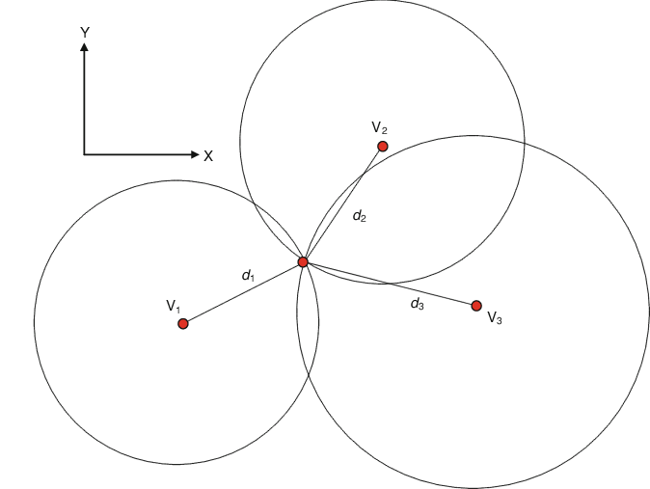

# Реализация

Проектът WiFi Tracker е система изградена от мобилно приложение и web application:

Уеб приложението е изградена на MVC(Model-View-Controller) шаблона и е направено с ASP.NET Core чрез C#.

Мобилното приложение е направено на езика Java.

Уеб приложението включва следните интерфейси:

* Terminals – Страница относно регистриране на служителите или потребителите на системата.
* Transmitters – Страница относно регистриране на рутери или трансмитери, които предават Wi-Fi сигнал.
* Reports – Страница относно наблюдаване на резултатите на системата.

Мобилното приложението включва следните интерфейси:

* Начален екран – Екран, където се намират бутоните Start Service, Send Data и всички връзки към други екрани.
* Options – Екран за настройки, чрез който потребителят си настройва терминала и server url.
* View Logged Data – Екран, чрез който потребителят може да види данните, които са се запазили.

# Залючение и бъдещо развитие

С помощта на WiFi Tracker, бяха постигнати следните резултати:

* Мобилното приложение успешно засича и прави запис на всички хванати Wi-Fi сигнали от рутери или трансмитери
* Системата прави успешна комуникация между мобилното и уеб приложението
* Системата успешно изчислява локацията на потребителите и следователно прави успешно записване в база данни
* Системата създава анализ чрез който административно лице може да провери резултатите
* Добавeнa e възможност за работа с много акаунти и потребители.
* Добавен е превод на уеб системата на английски/български език.

Планове за развитие на проекта включват:

* Подобряване на интерфейса на web и мобилното приложение
* Подобряване на алгоритъм за изчисление на локация чрез повече опити
* Добавяне на възможност за работа с различни хардуерни устройства(Smart Watches, Wi-Fi Modules(ESP-32), Raspberry PI-W)
* Разширяване на възможностите на модул “Reports”

# ИЗТОЧНИЦИ НА ИНФОРМАЦИЯ

**ASP.NET-** <https://dotnet.microsoft.com/en-us/apps/aspnet>

**Android Development -** <https://developer.android.com/>

**Trilateration -** <https://www.appelsiini.net/2017/trilateration-with-n-points/>